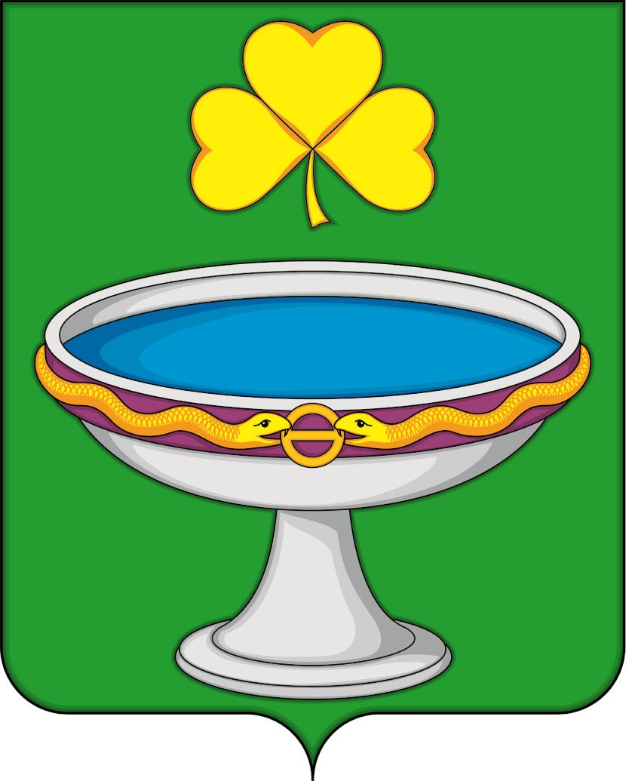

АДМИНИСТРАЦИЯ ОЗЕРОУЧУМСКОГО СЕЛЬСОВЕТА
УЖУРСКОГО РАЙОНА КРАСНОЯРСКОГО КРАЯ

ПОСТАНОВЛЕНИЕ

18.02.2025 п. Озеро Учум № 22

Об отмене постановлений

Руководствуясь Федеральным законом Российской Федерации от 06.10.2003 № 131-ФЗ «Об общих принципах организации местного самоуправления в Российской Федерации», Уставом Озероучумского сельсовета ПОСТАНОВЛЯЮ:
- Постановление от 11.12.2015 №103 «Об утверждении порядка формирования муниципальных бюджетных учреждений и финансового обеспечения выполнения муниципального задания бюджетными учреждениями» )», признать утратившим силу.
2. Постановления от 18.01.2024 №6, от 25.03.2024 №23,от 02.04.2024 №27,от 15.04.2024 №34, от 28.05.2024 №48,от 25.06.2024 №55, от 26.08.2024 №59,» О наделении полномочиями администратора доходов сельского бюджета Администрации Озероучумского сельсовета Ужурского района Красноярского края» признать утратившим силу .
3. Контроль за выполнением настоящего постановления оставляю за собой.
4. Настоящее постановление вступает в силу в день, следующий за днем его официальным опубликованием, в газете «Озероучумские новости».

Глава сельсовета | Н.А. Артёменко

